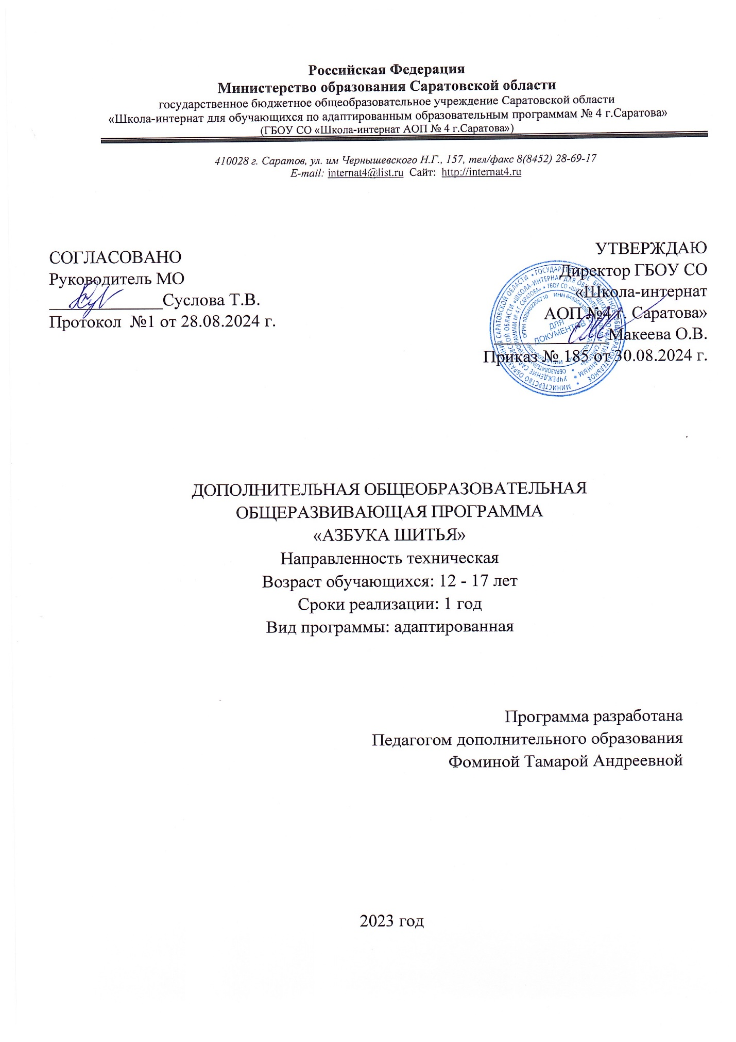

**Пояснительная записка**

«Истоки способностей и дарований детей находятся на кончиках пальцев. От пальцев, образно говоря, идут тончайшие ручейки, которые питают источники творческой мысли. Другими словами, чем больше мастерства в детской руке, тем умнее ребенок». В.А. Сухомлинский

Творчество, является неотъемлемой характеристикой современного образования. Оно рассматривается как непременное условие успешной самореализации личности, которое позволяет наиболее эффективно проявлять себя в обществе. Формированию мышления у детей, навыков исследовательской деятельности и изобретательской работы, конечно же, способствует творческая деятельность.

Чем раньше дети будут вовлекаться в творческую деятельность, тем лучше. У них будет развиваться гибкость мышления и пытливость ума, способность к оценке, видение проблем и другие качества, характерные для человека с развитым интеллектом.

С целью реализации  новой политики в образовании  актуальна  разработка общеобразовательной общеразвивающей  программы «Азбука шитья».

**Направленность программы** – художественная.

Нормативные документы для разработки дополнительной общеобразовательной общеразвивающей программы:

1.Федеральный закон Российской Федерации от 29 декабря 2012 г. N 273-ФЗ "Об образовании в Российской Федерации";

2.Концепция развития дополнительного образования детей (утверждена распоряжением Правительства Российской Федерации от 4 сентября 2014г. № 1726-р);

3.Порядок организации и осуществления образовательной деятельности по дополнительным общеобразовательным программам, утверждённым приказом Министерства образования и науки Российской Федерации от 29 августа 2013 г. №1008;

4.Письмо Министерства образования и науки Российской Федерации от 11.12.2006 г. № 06-1844 «О примерных требованиях к программам дополнительного образования детей»;

5.Постановление Главного государственного санитарного врача Российской Федерации от 4 июля 2014 г. N 41  "Об утверждении СанПиН 2.4.4.3172-14 "Санитарно-эпидемиологические требования к устройству, содержанию и организации режима работы образовательных организаций дополнительного образования детей.

**Актуальным**является обучение швейному мастерству, изучая его разные направления: игрушки, одежда, предметы для быта, панно, интерьерная кукла, лоскутная техника и аппликация, вышивка.

Швейное дело - одно из древнейших ремесел, ему учили с детства. Одежда, игрушка, предметы быта несли определенную информацию, отражали сложившиеся народные традиции. Шитье–это творческий процесс, возможность сделать любую задуманную вещь, проявить индивидуальность и воплотить свои идеи в реальные, конкретные работы. Для того чтобы выполнить швейные изделия качественно, эстетично, на высоком уровне, необходимо иметь определенные знания, умения, навыки в технологии обработки ткани, изготовлении выкроек, в умении шить на швейном оборудовании, разбираться в назначении тканей и материалов.

**Новизна** программы в том, что она, является комплексной по набору техник работы с тканью разной фактуры , это помогает овладеть основами разнообразной творческой деятельности, а также дает возможность каждому воспитаннику открывать для себя мир декоративно-прикладного творчества. Дает возможность проявлять и реализовывать свои творческие способности, применяя полученные знания и умения в реальной жизни, стимулирует творческое отношение к труду.

        Деятельность детей направлена на решение и воплощение в материале разнообразных задач, связанных с изготовлением вначале простейших, затем более сложных изделий и их художественным оформлением.

        На основе предложенных для просмотра изделий происходит ознакомление с профессиями флориста, дизайнера, художника - оформителя, художника, швеи. Воспитанники фантазируют, выражают свое мнение, доказывают свою точку зрения по выполнению той или иной работы, развивают художественный вкус.

        Программа «Азбука шитья» **педагогически целесообразна.** Обучение по данной программе  направлено на развитие творческих способностей - процесс, который проходит все этапы развития личности ребёнка, пробуждает инициативу и самостоятельность принимаемых решений, привычку к свободному самовыражению, уверенность в себе.

        Для развития творческих способностей необходимо дать ребенку возможность проявить себя в активной деятельности широкого диапазона. Наиболее эффективный путь развития индивидуальных способностей, развития творческого подхода к своему труду - приобщение детей к продуктивной творческой деятельности.

Программа позволяет решать задачи педагогического воздействия по обучению, воспитанию, профессиональной ориентации и социальной адаптации детей.

**Цель программы:**развитие индивидуальных творческих способностей, творческое самовыражение и самореализация через теоретическое и практическое приобщение к декоративно-прикладному творчеству.

**Задачи:**

1.Формирование навыков и опыта работы в швейном рукоделии.

2.Выявление творческих способностей обучающихся.

3.Поддержка одаренных детей.

4.Нравственное и эстетическое развитие обучающихся.

5.Профессиональная ориентация.

**Учебно-воспитательная программа предполагает поэтапное решение поставленных задач.**

1. Сформировать систему базовых знаний и умений, которые позволяют работать под контролем и помощью педагога.

2.Создать условия для мотивации:

-творческой деятельности;

-стремлению добиваться хороших результатов деятельности.

3.Способствовать развитию памяти и внимания на занятиях.

3. Создать условия для соблюдения правил и норм поведения при работе в коллективе.

**Отличительные особенности** образовательной программы «Азбука шитья» заключаются в том, что в ходе обучения происходит:

- раннее приобщение к искусству  шитьё, включение ребенка в личностно-значимую творческую деятельность с целью развития творческих способностей.

- учет интересов воспитанников, их потребностей и возможностей через применение личностно-ориентированных        технологий, технологий индивидуализации и уровневой дифференциации.

- свобода самостоятельной деятельности, в которой ребенок - является непосредственным субъектом, осуществляющим все ее этапы (целеполагание, планирование, реализацию и контроль), что создает наилучшие условия для развития нравственно - волевых качеств.

- функция педагога заключается в создании разнообразной предметной среды, обеспечивающей воспитаннику выбор деятельности, которая соответствует его интересам и имеет развивающий характер.

**Сроки реализации программы**-1 год.

Программа  предусматривает изучение необходимых теоретических сведений по выполнению изделий декоративно – прикладного творчества. Содержание теоретических сведений согласовывается с характером практических работ по каждой теме. На теоретическую часть отводится не более 30% общего объема времени. Остальное время посвящается практической работе. Теория преподносится в форме беседы, сопровождающейся показом приемов работы и ответами на вопросы учащихся.

   Практические результаты и темп освоения  программы  является индивидуальными показателями, так как зависят от уровня творческого потенциала, то есть от природных способностей и первичной подготовки учащегося.

**Возраст детей ,**участвующих в реализации программы «Азбука шитья» - 5-10классов.

**Психолого- педагогические особенности возрастной категории обучающихся.**

Но если педагог заинтересован в том, что, чтобы дети успешно развивались, если он хочет грамотно осуществлять педагогическое воздействие на воспитанников, то ему необходимо в своей практической деятельности руководствоваться особенностями развития и поведения детей дошкольного и младшего школьного возраста.

В психолого-педагогическом сопровождении дошкольников и детей младшего школьного возраста выделяют следующие направления работ:

-обогащение эмоциональной сферы ребенка положительными эмоциями;

 - развитие дружеских взаимоотношений через игру, общее дело;

-общение детей в повседневной жизни

-организация работ по выявлению психолого-педагогических особенностей развития. Что позволяет получить полную картину по развитию личности ребенка и планировать коррекционные мероприятия;

-систематическое наблюдения за детьми в разных видах деятельности и постоянная фиксация результатов наблюдений;

-осуществление мониторинга результативности психолого-педагогической деятельности и планирование индивидуальной работы с детьми через выстраивание индивидуальных образовательных программ.

**Основные формы и методы организации учебного процесса**

        Каждое занятие специфично по своей конкретной цели, по логике и по своей структуре. Основные функции методов обучения состоят в том, чтобы обеспечить взаимосвязанную деятельность учителя и учащегося по обеспечению усвоения учебного содержания в соответствии с задачей; способствовать воспитанию и развитию учащихся, активизировать учебно-познавательную деятельность ребенка. Исходя из этого, при выборе определенных методов обучения учитывается особенность контингента детей. Каждое занятие является формой реализации всех функций процесса обучения, организует мотивированную учебно-познавательную деятельность каждого ребенка, качества знаний формируется в системе, Индивидуализация обучения осуществляется через дифференцированный подход путем создания условий для усвоения учебного материала с учетом темпа и дозы индивидуально. В целом работа педагога  характеризует особым стилем, манерой работы.

|  |  |  |
| --- | --- | --- |
| **Основная форма** | **Образовательная задача, решаемая на занятиях** | **Методы** |
| 1 | 2 | 3 |
| 1.Познавательное занятие | Передача информации. | Беседа, рассказ, доклад, прослушивание |
| 2.Практическое занятие по отработке определенного умения. | Обучение. Вырабатывать умение обращаться с предметами, инструментом, материалами. Научить применять теорию в практике, учить трудовой деятельности. | упражнения |
| 3.Самостоятельная деятельность детей | Поиск решения проблемы самостоятельно | Упражнения |
| 4.Творческие упражнения | Применение знаний в новых условиях. Обмен идеями, опытом | Упражнения, взаимная проверка, временная работа в группах |
| 5. Игровая форма | Создание ситуации занимательности | Короткая игра, игра-оболочка |
| 6. Конкурсы | Контроль знаний, развитие коммуникативных отношений. Корректировка знаний, умений, развитие ответственности, самостоятельности | Игра |
| 7. Выставки | Массовая информация и наглядная информация, пропаганда творчества, оценка роста мастерства | экспозиция |
| 8. Занятие – соревнования | Закрепление умений, знаний, навыков | Игра |
| 9. Занятие – деловая (ролевая) игра | Усиление мотивации учения, формирование познавательной деятельности, углубление и расширение знаний, перенос теоретического учебного материала в практическую деятельность | Урок-путешествие, урок-экскурсия, урок-интервью, урок-презентация и т.д. |
| 10. Занятие - лекция | Формирование мотивации, установка на активное восприятие |  |
| 11. Занятие - зачет | Подведение итогов, выявление осознанности знаний, повышение ответственности за результат своего труда | Индивидуальное или групповое занятие, собеседование. |
| 12. Интегрированное занятие | Развитие интереса учащихся к предмету | Собеседование, семинар, конференция, ролевая игра, обобщение материала в виде таблиц, бюллетеней, стенгазет |
| 13.Модульное занятие | Способствует пооперационному усвоению материала, контроль знаний, умений, навыков, их коррекция | Самостоятельная деятельность |

Создание ситуаций успеха для каждого ребенка – один из главных принципов.

Обеспечение условий, способствующих самоопределению, саморазвитию, самореализации, адекватной самооценке личности – один из важнейших принципов работы.

**Формы работы коллектива:**

- участие в выставках, семинарах;

- мастер – классы;

- защита проектов;

- содружество с другими объединениями рукоделия;

- встреча с народными умельцами;

- посещение выставок декоративно-прикладного искусства

**Режим и продолжительность занятий.** В соответствии с художественной направленностью программы «Азбука шитья» и рекомендациями СанПиНом 2.4.4.3172-14 (от 04.07.2014 №41) продолжительность занятий  для детей 12-16 лет- 45 мин., перерыв между занятиями 10 минут. Занятия проходят 1 раз в неделю по 1 часу.  Всего 34часов в год.

**Количество занятий и учебных часов в неделю.** Всего за год проводятся 34 занятия (см. календарно - тематический план). При нагрузке 1 часа в неделю, количество часов в год составляет 34 часа.

**Особенности набора детей.**Прием обучающихся на обучение по программе «Азбука шитья» проводится на условиях, определенных возрастных нормах.Набор детей в объединение общедоступный, без предъявления требований к уровню образования и способностям.

**Ожидаемые результаты.**

**-**знать технику безопасности и организацию своего рабочего места;

-инструменты и приспособления;

-ручные стежки и швы;

-уметь изготавливать игрушки из меха и ткани;

-изготавливать несложные швейные изделия;

-уметь работать в коллективе.

-знать основные ручные термины при пошиве

-иметь понятие о правилах раскроя;

-иметь понятие о тканях и пошивочных материалах;

-выполнить практическую работу по пошиву выставочных изделий;

-принимать участие в творческих конкурсах.

-освоить приемы творческого проектирования;

-принимать участие в творческих конкурсах.

-уметь самостоятельно делать творческие работы разной направленности;

-изготавливать швейные изделия по собственному эскизу, консультируясь с педагогом;

знать основы технологии, материаловедения, конструирования и моделирования.

**Формы подведения итогов реализации программы** «Азбука шитья»

 - диагностика;

 - анкетирование;

 - защита творческих работ и проектов.

 - контрольные задания;

 - выставки творческих работ;

 - презентация.

**Способы оценки качества реализации программы.**

При оценке знаний, умений и навыков педагог обращает основное внимание на правильность и качество выполненных работ, поощряет творческую активность детей, учитывая индивидуальные особенности, психофизические качества каждого ребенка. Обращается внимание на малейшие проявления инициативы, самостоятельности и творческого мышления каждого обучающегося.

При индивидуальной оценке работ делается акцент на те моменты, которые давались ребенку с трудом, но он смог выполнить задание.

Лучшие изделия демонстрируются на выставках, конкурсах, фестивалях и награждаются грамотами, дипломами, призами, сертификатами.

**Психологическая поддержка программы.**

Работа по данной программе предусматривает такую организацию образовательного процесса, которая строится на основе партнерских отношений с детьми в процессе совместной деятельности. Для создания доброжелательной обстановки на занятиях, комфортной среды, сплочения коллектива обучающихся используются такие приемы, как игры, беседы, устраиваются чаепития и тематические развлекательные вечера.

Программа предполагает в процессе организации деятельности детей следующий **блок здоровья:**

-соблюдение светового режима на занятии;

-правильная организация рабочего места;

-контроль за правильной осанкой во время работы; контроль за соблюдением чистоты в кабинете (сменная обувь);

-перерыв на отдых в течении 15 минут..

**Условия реализации программы.**

**Материально-технические:**

-занятия проводятся в швейной мастерской школы-интерната № 4, в кабинете, оснащенном швейными машинами с ножным, электрическим приводом, утюжильным местом и раскройным столом.

**Для успешной работы объединения потребуется:**

* Кабинет с хорошим освещением, столы, стулья.
* Дидактический материал
* наглядные пособия
* Материалы и инструментов
* Ножницы, иглы, булавки, наперсток, сантиметр.
* Хлопчатобумажные нитки, шерстяные или синтетические нити различных цветов; пряжа, мулине.
* Ткань разного цвета, вида, строения.
* Синтепон, ватин, флизелин, поролон.
* Тесьма, сутаж, ленты.
* Пуговицы, бисер.
* Пяльца.
* Швейное оборудование.
* Клеевой писталет.
* Карандаши, ручки, фломастеры.

**Техническое планирование.**

|  |  |  |  |
| --- | --- | --- | --- |
| **№ занятия** | **Тема занятия** | **Количество часов** | **Описание** |
| 1 | Вводное занятие | 1ч. |  |
| 2-3 | Техника лоскутной мозаики. Техника безопасности при выполнении работ . | 2ч. | Работа с лоскутками ткани. |
| 4-8 | Изготовление бантов для волос в техники. | 5ч. | Работа с репсовыми и атласными лентами. При помощи сшивания и складывания лент получаем банты разных форм и размеров. |
| 9-14 | Изготовление новогодний салфетки. | 6ч. | Вышивание новогоднего рисунка стежком назад иголку. |
| 15-20 | Изготовление прихватки, в лоскутной техники. | 6ч. | Лоскутки ткани, подобранные по цвету и размеру сшиваются в единое полотно. |
| 21-28 | Изготовление подушки для стула в лоскутной технике. | 8ч. | Лоскутки ткани, подобранные по цвету и размеру, выкладываются в определенном порядке образуя узор. |
| 29-34 | Вышивание крестиком магнита на холодильник. | 6ч. | Вышивание в технике крестом но канве, нитками мулине. |
|  | Итого | 34ч. |  |

**Методическое обеспечение программы « Азбука шитья».**

Представленная программа построена на принципах развивающего обучения, предполагающего формирование у детей умения самостоятельно мыслить, анализировать, обобщать, устанавливать причинно-следственные связи.  Занятия в объединении являются комплексными.  На них используются различные виды деятельности как теоретического, так и практического характера: устное изложение, рассказ, лекции, аналитические и эвристические беседы, работа с наглядными пособиями т.д., наглядный (показ мультимедийных материалов, иллюстраций, наблюдение, показ (выполнение) педагогом, работа по образцу и др.); практический (выполнение работ по инструкционным картам, схемам и др.)

***Методы, в основе которых лежит способ организации занятия:***

словесный (устное изложение, беседа, рассказ, лекция и т.д.);

наглядный  (показ мультимедийных материалов, иллюстраций, готовых работ;

наблюдение;

показ (выполнение педагогом),  работа по образцу;

практический (выполнение работ по инструкционным картам, схемам и др.).

*Методы, в основе которых лежит уровень деятельности детей:*

объяснительно-иллюстративный – дети воспринимают и усваивают готовую информацию;

репродуктивный – учащиеся воспроизводят полученные знания и освоенные способы деятельности;

частично-поисковый – участие детей в коллективном поиске, решение поставленной задачи совместно с педагогом;

исследовательский – самостоятельная творческая работа учащихся.

***Методы, в основе которых лежит форма организации деятельности учащихся на занятиях:***

• фронтальный – одновременная работа со всеми учащимися;

• индивидуально-фронтальный – чередование индивидуальных и фронтальных форм работы;

• групповой – организация работы в группах;

• индивидуальный – индивидуальное выполнение заданий, решение проблем.

***Учебно-методическое обеспечение и техническое оснащение***

Для организации качественных занятий необходимо:

наличие светлого  просторного помещения,

 шкафы для хранения материалов,

 для оформления выставок - стеллажи и стенды,  рамки,

наглядные и методические пособия - образцы готовых изделий, таблицы, схемы, технологические карты, презентации, карточки для контроля знаний,

мультимедийная техника и компьютер  (для демонстрации презентаций),

материалы (лоскуты ткани разных цветов и разного качества,  нитки для шитья, вышивания и плетения, синтепон, фурнитура  для изделий из бисера, «глазки»,  паетки и др.),

инструменты (ножницы, иголки, линейки, булавки, наперсток, сантиметр, спицы, крючки, пяльцаи др.),

наглядные пособия: готовые изделия, схемы, фотографии, презентации, книги, трафареты и шаблоны и др.

**Список литературы для детей**

1.Деревянко Н.С. Серия «Малая энциклопедия рукоделия»». «Мягкая игрушка: Волшебный сад».- М. : «РИПОЛ КЛАССИК»; 2001.

2.Кочетова СВ. Серия «Малая энциклопедия рукоделия». «Мягкая игрушка: Игрушки из носочков».- М: «РОПИЛ КЛАССИК»; 2001.

3.Кононович Т.И. Серия «Малая энциклопедия рукоделия». «Мягкая игрушка: Веселый зоопарк».- М.: «РИПОЛ КЛАССИК»;2001.

4.Кононович Т.И. Серия «Малая энциклопедия рукоделия». «Мягкая игрушка: игрушки с бисером».- М.: «РИПОЛ КЛАССИК»;2001.

5.Фролова Т.О. Серия « Подарок своими руками». «Мягкая игрушка».-М.ЮОО «Издательство ACT».; 2004.

**Список литературы для педагога**

1.Белова Н.Р., Неботова З.Л. Серия «Энциклопедия рукоделия». «Мягкая игрушка».- М.: «РИПОЛ КЛАССИК»

2.Максимова М.В., Кузьмина М.П. «лоскутики».-М.: «Издательство ЭКСМО- ПРЕСС».

3.Максимова М.В., Кузьминам.А. «Девичьи хлопоты».-М.: «Издательство ЭКСМО - ПРЕСС»;

4.Андреева И.А. Серия «Популярная энциклопедия». «Рукоделие». - М.: «Научное издательство «Большая Российская энциклопедия»;

5.Молотобарова О.С. Серия «Пособие для руководителей кружков внешкольных учреждений». «Кружок изготовления игрушек - сувениров».-М.: «Издательство «Просвещение».

6.Дидактический материал, составленный из отдельных статей газет, журналов и образцов, сделанных руками детей, при участии педагога. Темы материалов: «Вязание», «Вышивка», «Мягкая игрушка», «Рукоделие»